Министерство транспорта Российской Федерации

Федеральное государственное автономное образовательное

учреждение высшего образования

«Российский университет транспорта»

(ФГАОУ ВО РУТ(МИИТ), РУТ (МИИТ)

Институт транспортной техники и систем управления

Кафедра «Управление и защита информации»

Лабораторная работа № 11

по дисциплине: «Программирование и основы алгоритмизации»

на тему: «Сети Петри»

Выполнил: ст. гр ТУУ-111

Грачева Н.С. Вариант № 5

Проверил: доц. Сафронов А.И

Москва – 2023 г.

1. Цель работы

В текстовой форме подробно описать ситуацию, предложенную по варианту индивидуального задания, рассуждая с точки зрения своих обычных действий, при столкновении с ней (ситуацией). Составить полную, а также краткую сети Петри процесса, увязанного с детализированным описанием ситуации.

1. Формулировка задачи

**Вариант 5.** Завершение аренды в системе проката (каршеринг). С момента выключения двигателя до момента покидания места парковки автомобиля.

1. Детализированное текстовое описание ситуации

Каршеринг — это вид краткосрочной аренды автомобиля с поминутной тарификацией.

По приезде на парковку водитель должен завершить аренду автомобиля. Для этого ему нужно выключить свет и забрать вещи, если все сделано, то он может выйти из салона. Если водитель не выключил свет и забыл вещи в салоне, то он выключает свет, забирает вещи, и только после этого может выйти из салона. Затем начинается этап фотофиксации автомобиля, если ракурс хороший, то фото можно отправлять, иначе идет поиск другого ракурса и только после его нахождения, фото будет отправлено. Если на фото не обнаружены повреждения, то фото принимается, автомобиль блокируется, и водитель покидает место парковки. Иначе, если повреждения обнаружены, то открывается спор на возмещение ущерба. Водитель соглашается, оплачивает штраф, после чего фото одобряют, автомобиль блокируется, затем водитель покидает место парковки.

4.1. Сеть Петри – полная схема ситуации

Легенда:

Начало процесса Метод/ процесс/действие

Конец процесса Событие

Устойчивое сочетание

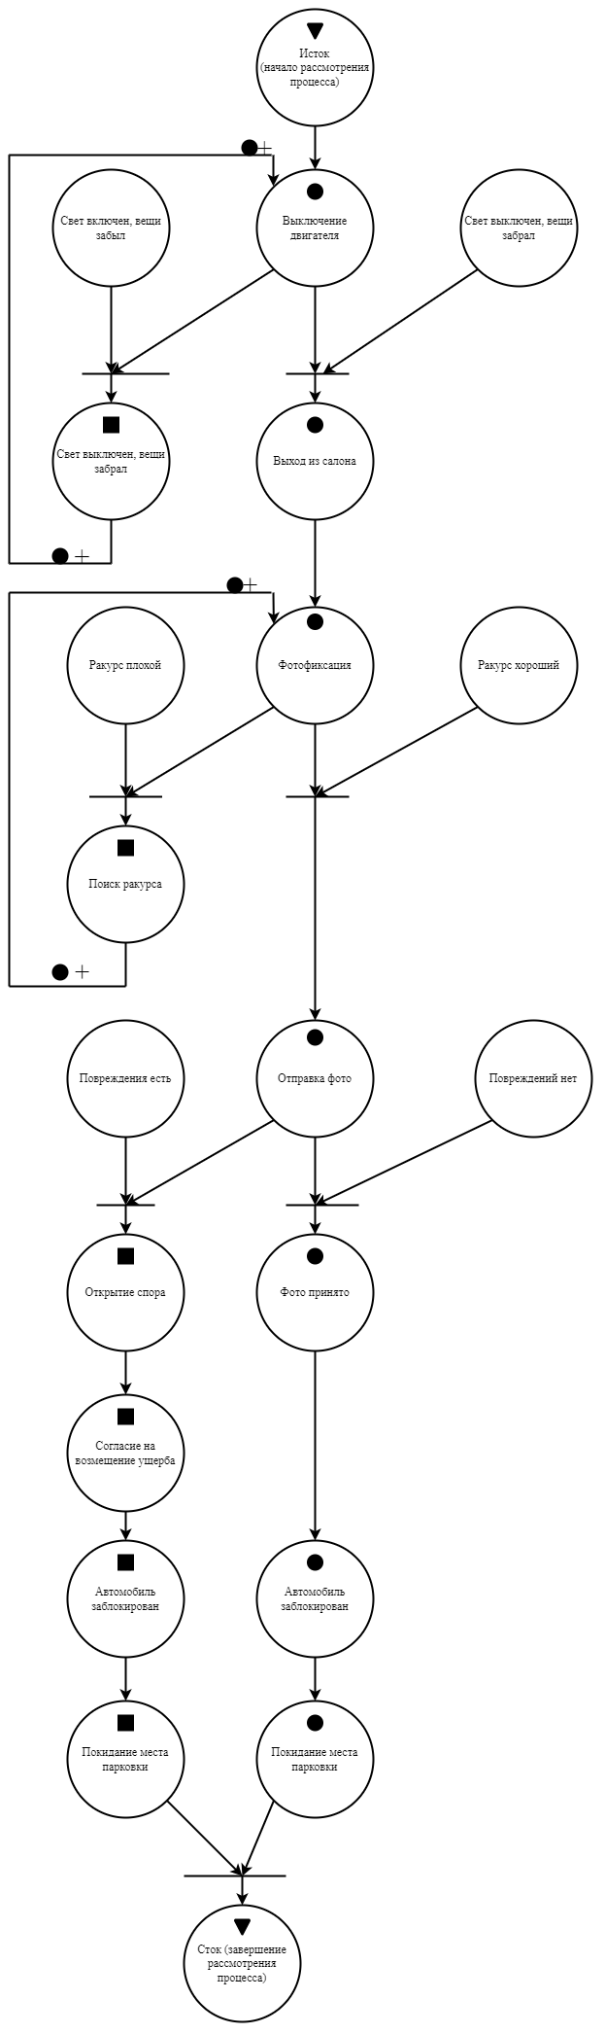

4.2. Сеть Петри – краткая схема ситуации

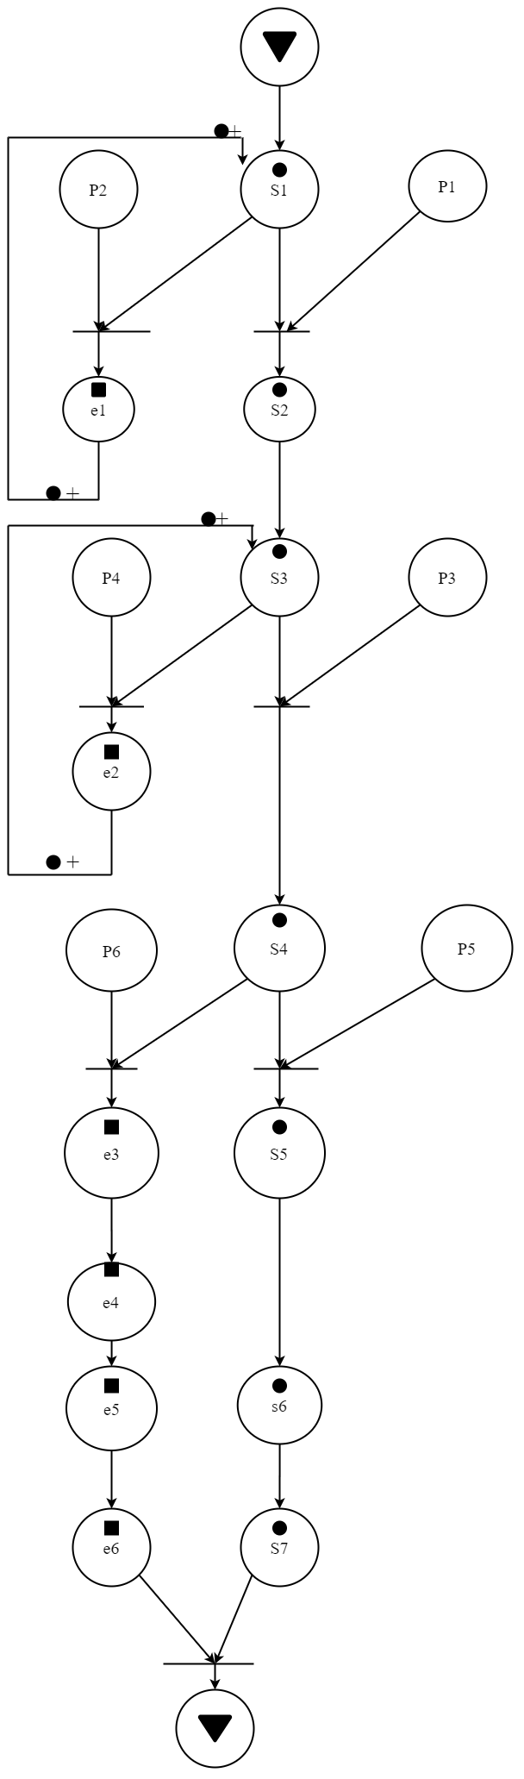

5. Описание сети Петри

- Состояния (states)

s1- выключение двигателя

s2- выход из салона

s3- фотофиксация

s4- отправка фото

s5- фото принято

s6- автомобиль заблокирован

s7- покидание места парковки

-Действия (effects)

e1- свет выключен

e2- поиск ракурса

e3- спор открыт

e4- согласие на возмещение ущерба

e5- автомобиль заблокирован

e6- покидание места парковки

-События (prompts)

p1- свет выключен, вещи забрал

p2- свет включен, вещи забыл

p3- хороший ракурс

p4- плохой ракурс

p5- повреждений нет

p6- повреждения есть

6. Вывод по работе

Благодаря данной работе можно научиться подробно описывать ситуации с разных сторон, а также моделировать их с помощью графов - сетей Петри. Данная работа позволяет рассмотреть и проанализировать все возможные исходы событий. Сети Петри помогают нам мыслить глубже и тренировать навыки в построении блок-схем и графов.